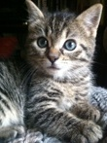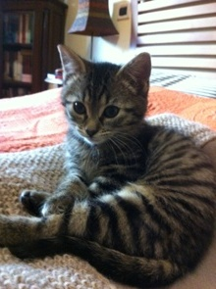

MIETTA CUCCIOLINA FORTUNATA!

Mietta è stata tanto fortunata, da gattina di strada a coccolona di famiglia, adottata da una bella coppia con già due gatti anziani, che le faranno da fratelloni.

E’ bello ricevere queste belle foto di Lieto Fine!

Grazie famiglia di Mietta!

